«Утверждаю»
И.О. Директора ДЮСШ

_______________Г.Ф.Зигангараева

Отчет по мероприятиям МБУ ДЮСШ Агрызского муниципального района,
посвященным «Дню солидарности в борьбе с терроризмом»

№ | Наименование мероприятия | Сроки проведения | Ответственный | Фотоотчет
1 | «День здоровья» среди сотрудников правоохранительных органов | 27.08.16 г.  Лесной массив «Орешник» | ОДМС  Администрация ДЮСШ | 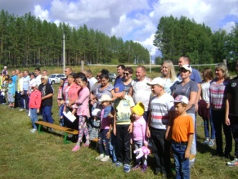
 |  |  |  | 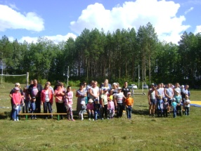
 |  |  |  | 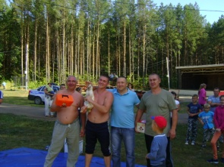
 |  |  |  | 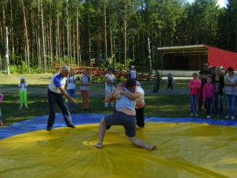
 |  |  |  | 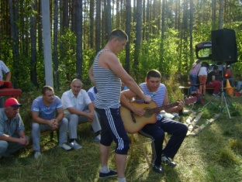
 |  |  |  | 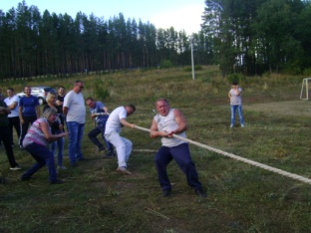
2 | Семейная эстафета «Папа, мама, я – здоровая семья» среди трудовых коллективов | 03.09.16 г.  Лесной массив «Орешник» | ОДМС  Администрация ДЮСШ | 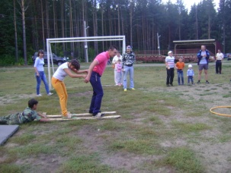
3 | Соревнования по армрестлингу среди трудовых коллективов | 03.09.16 г.  Лесной массив «Орешник» | ОДМС  Администрация ДЮСШ | 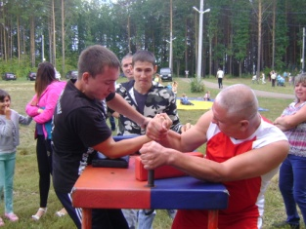
 |  |  |  | 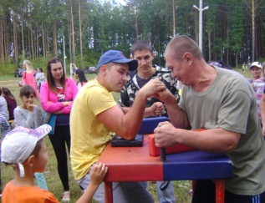
4 | Соревнования по волейболу среди трудовых коллективов | 03.09.16 г.  Лесной массив «Орешник» | ОДМС  Администрация ДЮСШ | 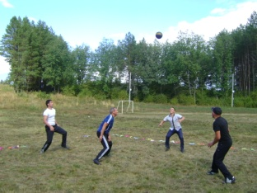
5 | Беседы с учащимися в учебно-тренировочных группах | 01-03.09.16 г. | Тренеры-преподаватели | 26 групп

